**PRESSEBERICHT**

**NEWS 2018**

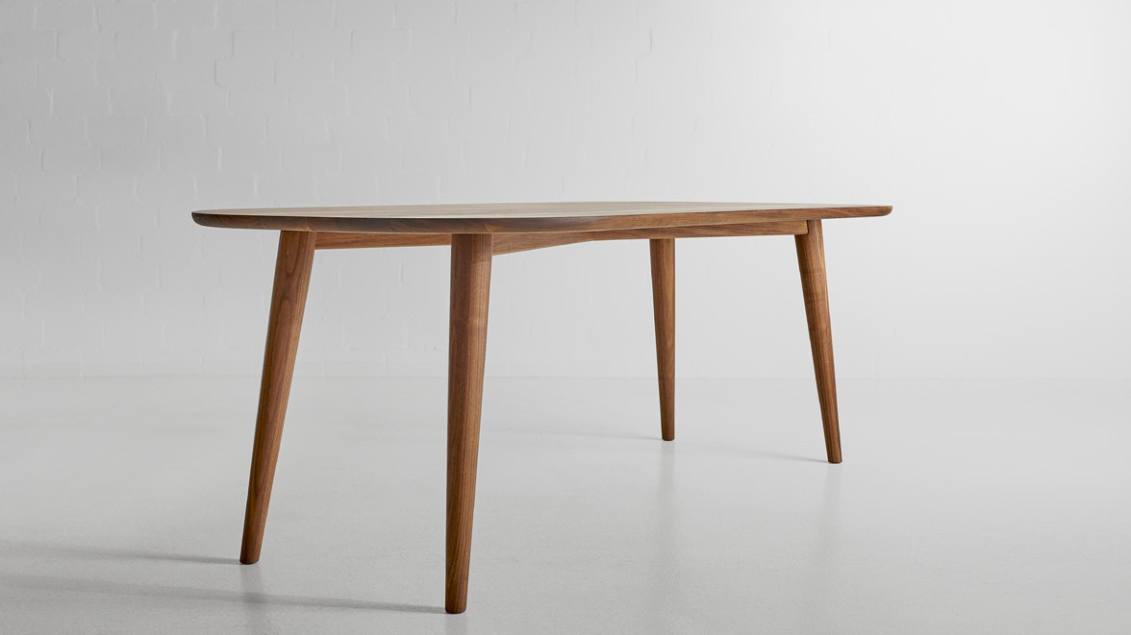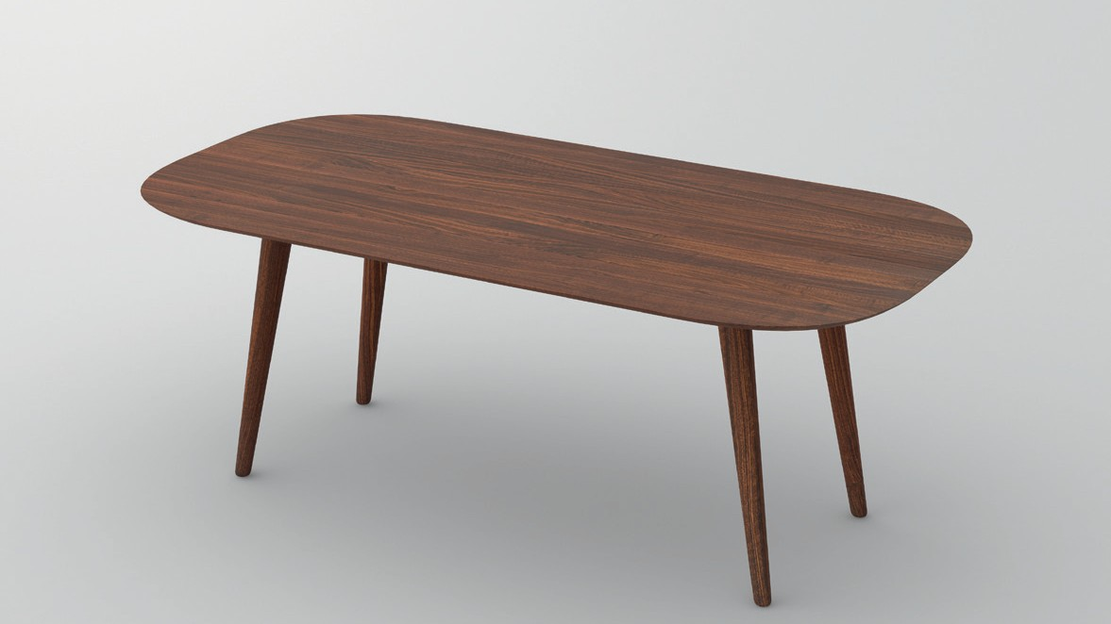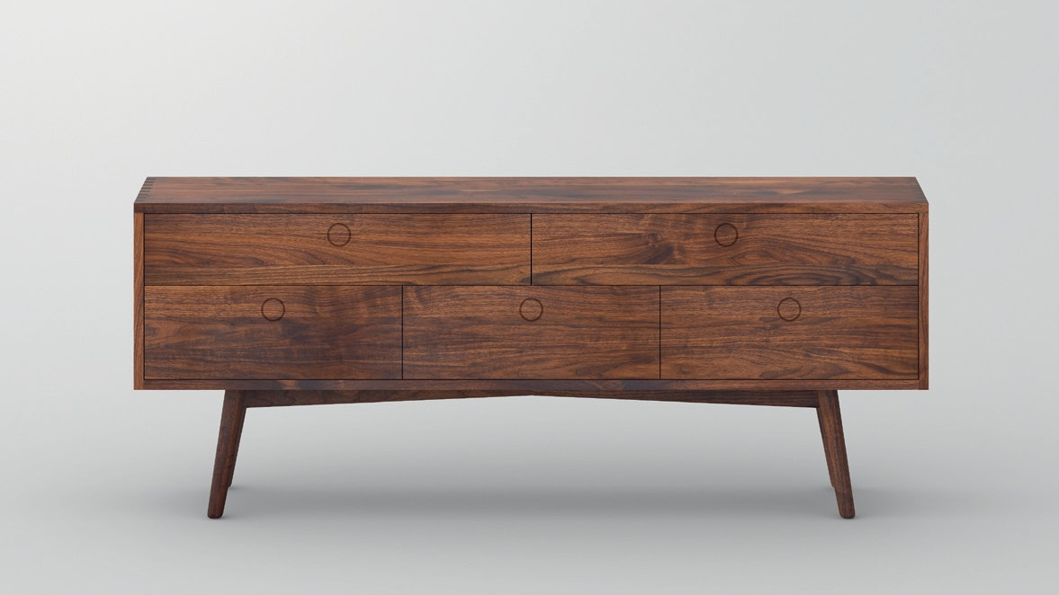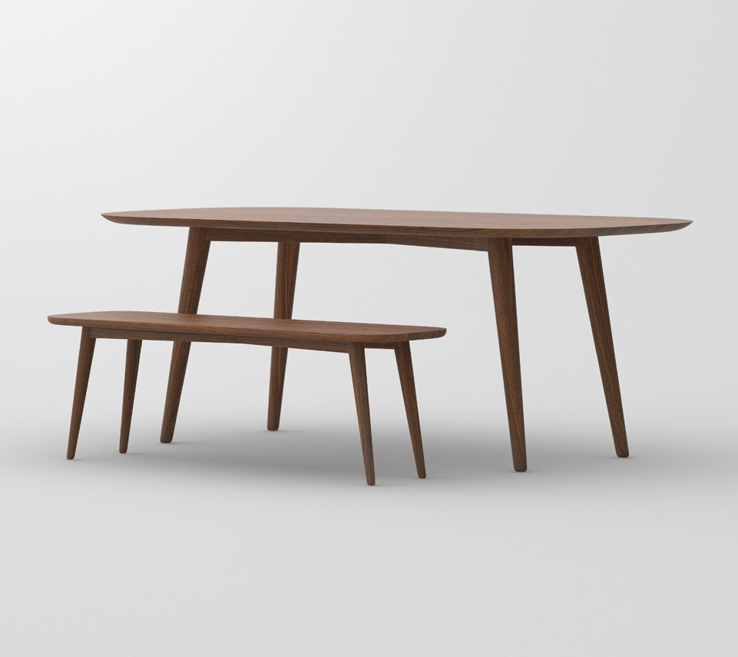

PRESSEINFORMATION

**Tisch AMBIO**

**Zeitgemäß archetypische Form mit selbstbewusstem Charakter**

Die abgerundete, stilgerechte Form der Tischplatte kombiniert mit den schräg

verlaufenden, sich verjüngenden Beinen verbunden mit einer diagonal ver- laufenden Zarge bilden eine harmonische Einheit. Sowohl in runder als auch in länglicher Gestalt wirkt Tisch Ambio immer distinkt.

Couchtisch, Hocker und Aufbewahrungsmöbel in ausgefallener Form, ergänzen die Ambio Serie hervorragend. Die sich widerspiegelnde elegante Fußform lässt die Möbel leicht wirken, wäh- rend der Innenraum, zweckmäßig gestaltet, viel Stauraum bietet. Ambio verbindet die harmo- nisch leichte Optik mit der Zweckmäßigkeit des Möbels. Das Erscheinungsbild und hochwertige Verarbeitung der Kollektion macht die Möbel garantiert zum Hingucker in Ihrem Wohnzimmer.

Der Tisch Ambio hinterließ einen harmo-

nisch modernen Eindruck bei der internati- onalen Expertenjury, welche den Tisch mit dem ICONIC AWARDS 2018: Innovative Interior Winner auszeichneten.

Erhältlich in Standardgrößen und nach

Maß in allen Holzarten aus vitamin design Programm: Europäische Eiche und Astei- che, Esche, Buche, Kernbuche, Amerikani- scher Ahorn, Nussbaum und Kirschbaum, behandelt mit rein pflanzlichem Öl.

Preisbeispiel:

Tisch in Am. Nussbaum massiv, geölt

200 x 100 cm 2691 Euro

Sideboard in Am. Nussbaum massiv, geölt

200 x 46 x 80 cm 4311 Euro

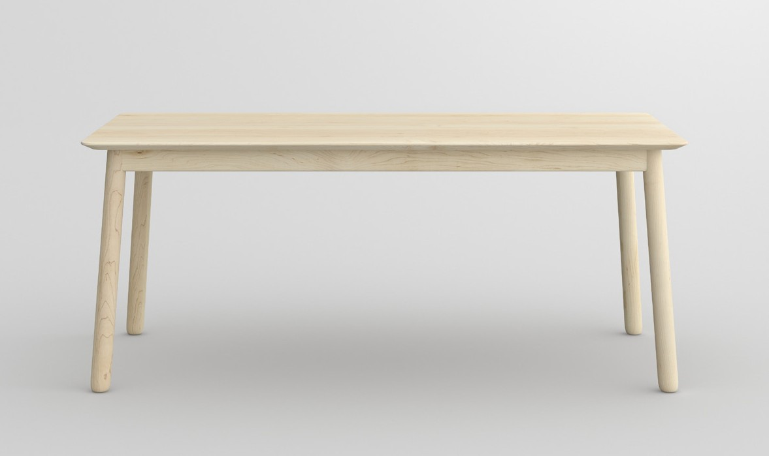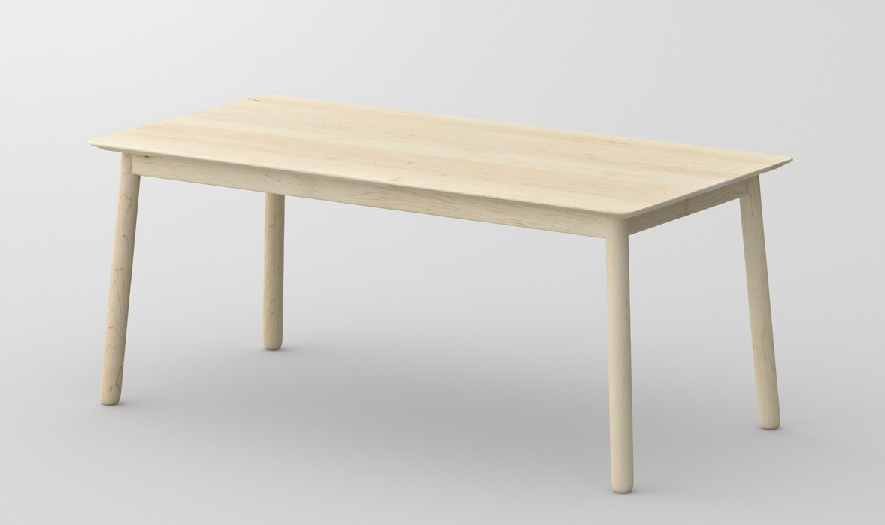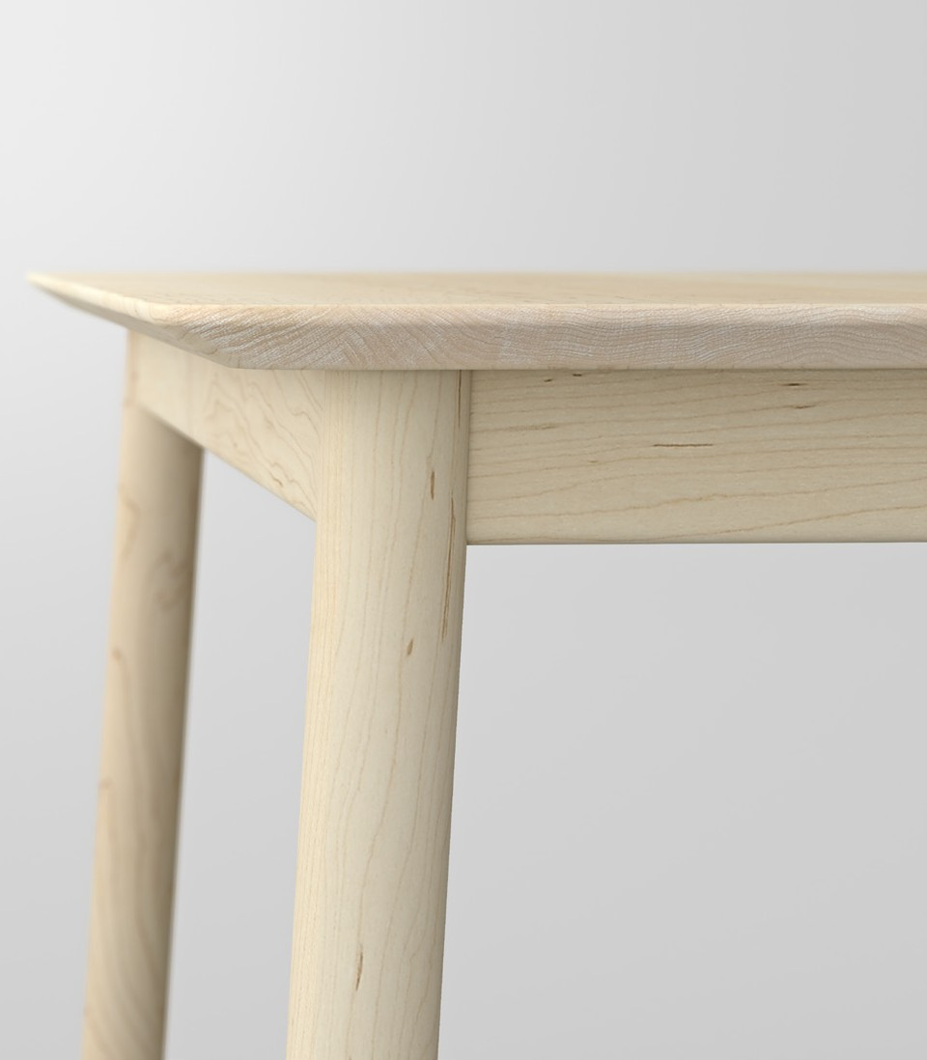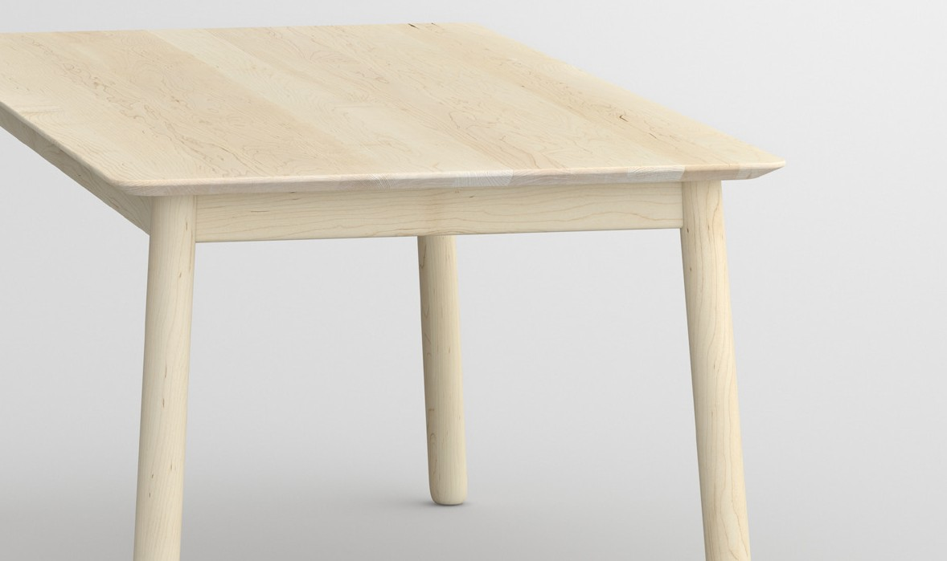

PRESSEINFORMATION

**LOCA**

**Angenehm schlicht und zeitlos modern**

LOCA ist ein geschmackvoller Tisch, der stilsicher das Bild Ihres Essplatzes

abrundet. Das raffinierte Profil der Tischplatte wurde mit runden Füßen kom- biniert. Die abgeschrägte Kante sorgt für einen fließenden Übergang zwischen Tischplatte und Beinen. Mit seinem zeitgemäßen Design verleiht der Tisch je- dem Wohnraum ein stilvolles Ambiente.

Das Designkonzept überzeugte Experten-

gruppen des Rates für Formgebung für

„German Design Award 2018: Special“ in der Kategorie „Excellent Product Design“. Jurybegründung: Mit seinen klaren For- men wirkt der Tisch angenehm schlicht und zeitlos modern, wodurch er in viele Wohnstile passt.

Erhältlich in allen Holzarten aus vitamin

design Programm: Europäische Eiche und Asteiche, Esche, Buche, Kernbuche, Ame- rikanischer Ahorn, Nussbaum und Kirsch- baum, behandelt mit rein pflanzlichem Öl in Standardgrößen und nach Maß.

Preisbeispiel: Tisch in Am. Ahorn massiv,

gekalkt 180 x 90 cm 1532 Euro

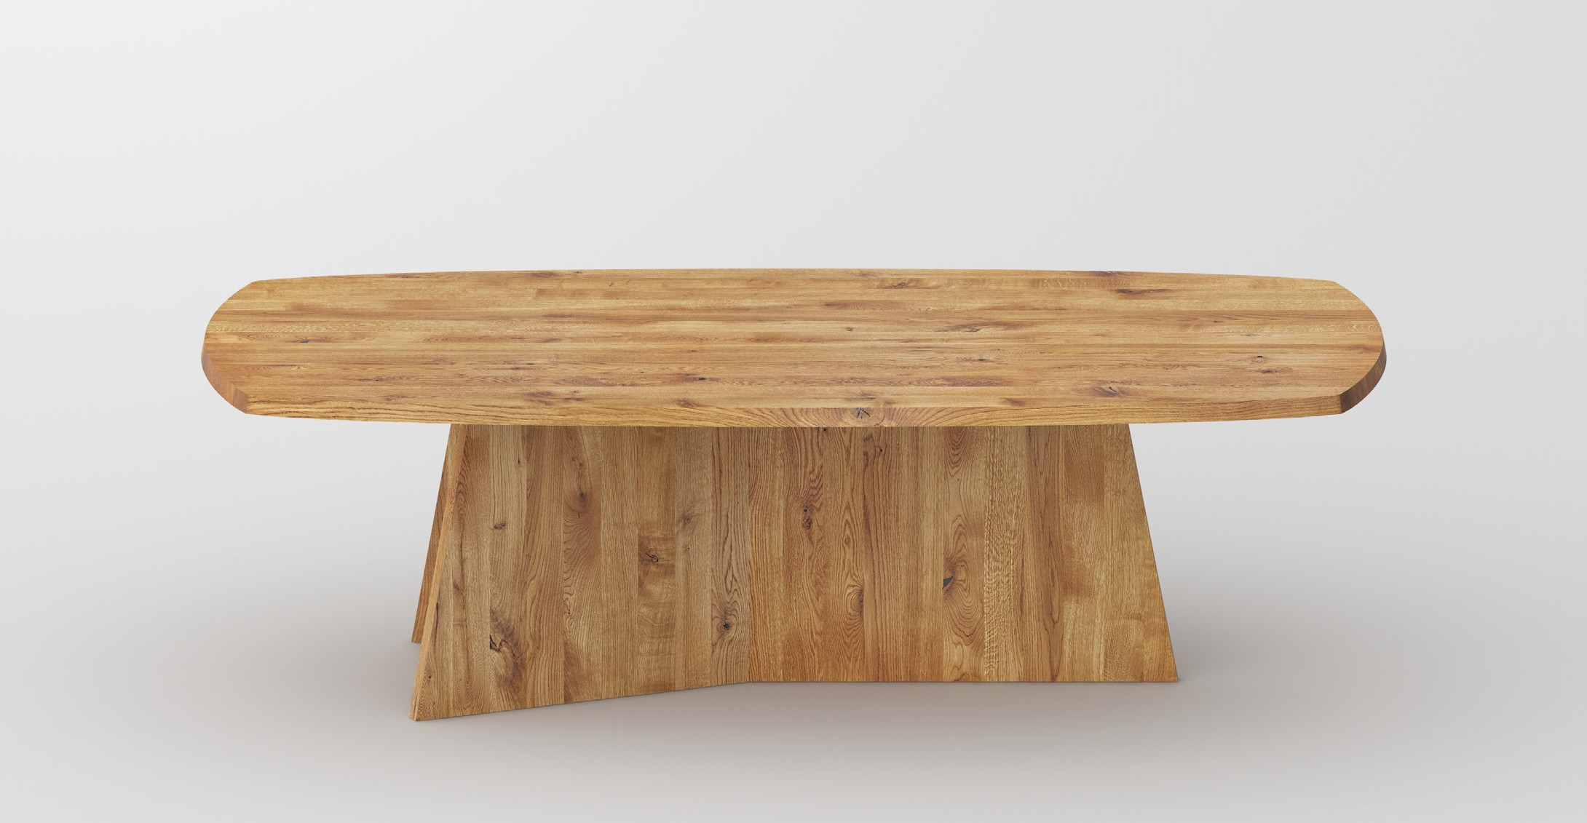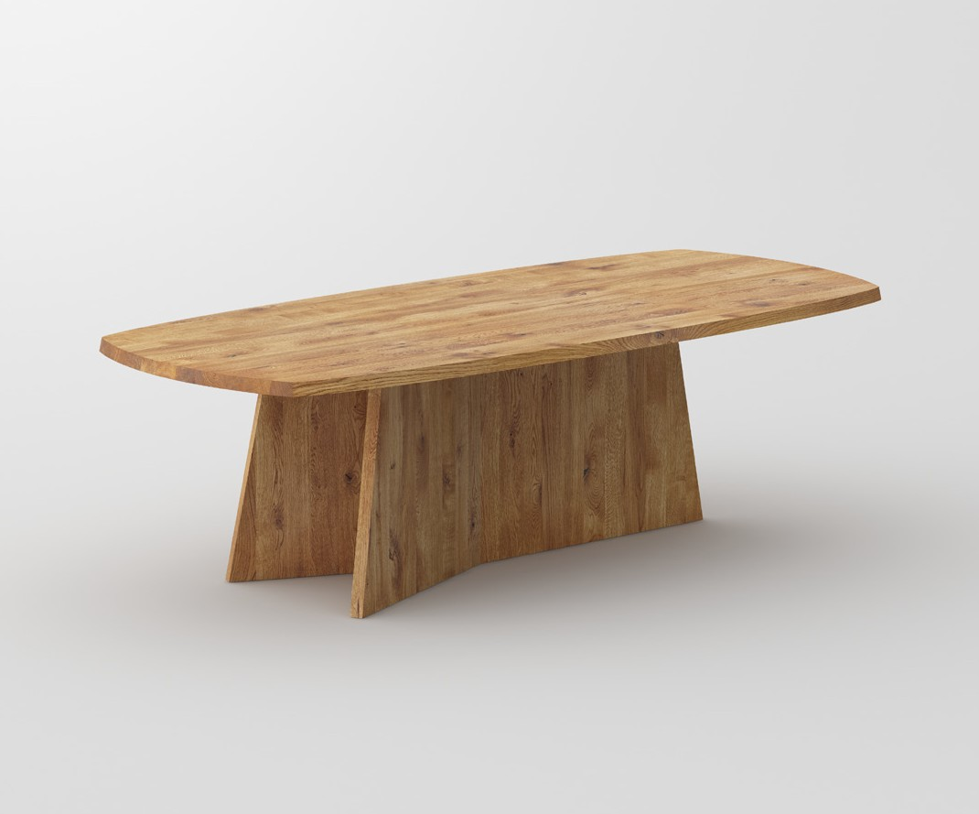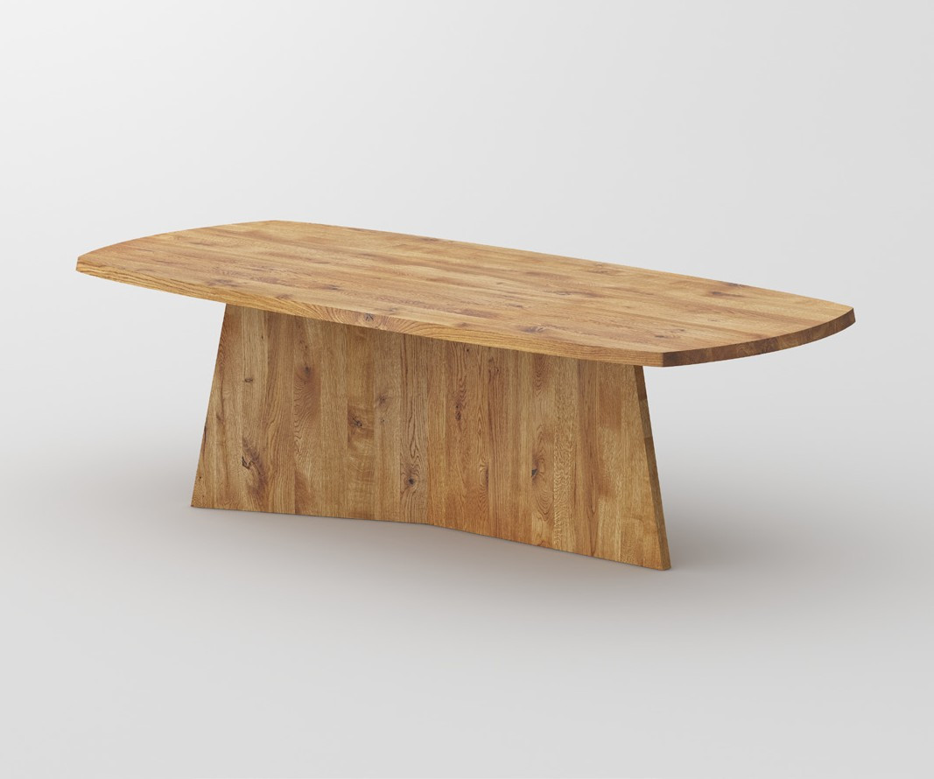

PRESSEINFORMATION

**LOTUS**

**Pure Eleganz, Reinheit und architektonische Stärke.**

Der authentische Look gibt dem Tisch LOTUS eine starke Ausdruckskraft - ideal für moder-

ne Wohnumgebungen. Das markante Tischgestell in Y-Form und die extraordinäre invertiert schräge Tischplatte sind kennzeichnende Merkmale und geben dem Tisch Leichtigkeit mit gleichzeitiger Robustheit mit hohem Wiedererkennungswert.

Eine wundervolle Möglichkeit, die eigenen Gefühle für den Raum auszudrücken und das

Esszimmer optisch zu bereichern.

Erhältlich in Standardgrößen und nach Maß in allen Holzarten aus vitamin design Programm: Europäische Eiche und Asteiche, Esche, Buche, Kernbuche, Amerikanischer Ahorn, Nussbaum und Kirschbaum, behandelt mit rein pflanzlichem Öl.

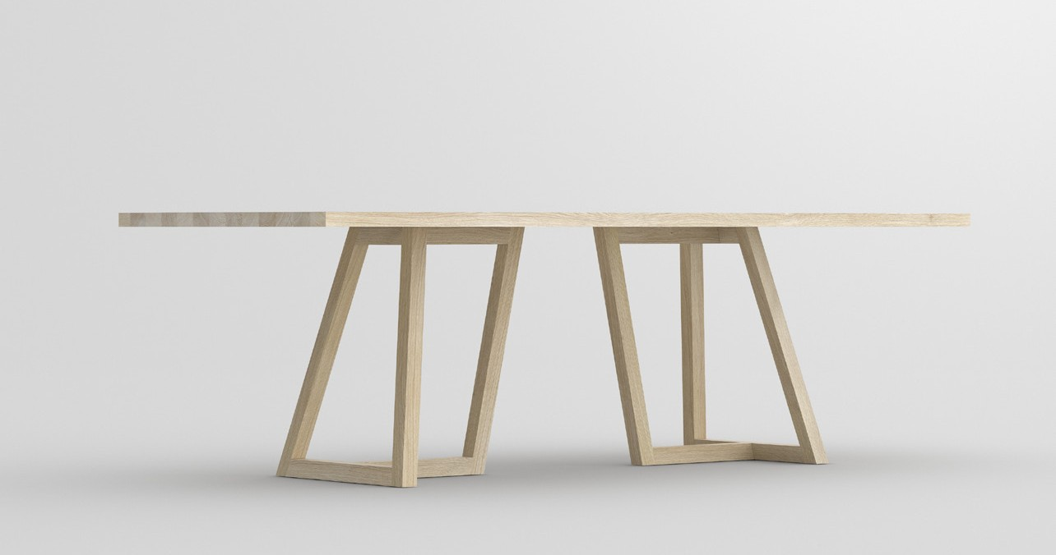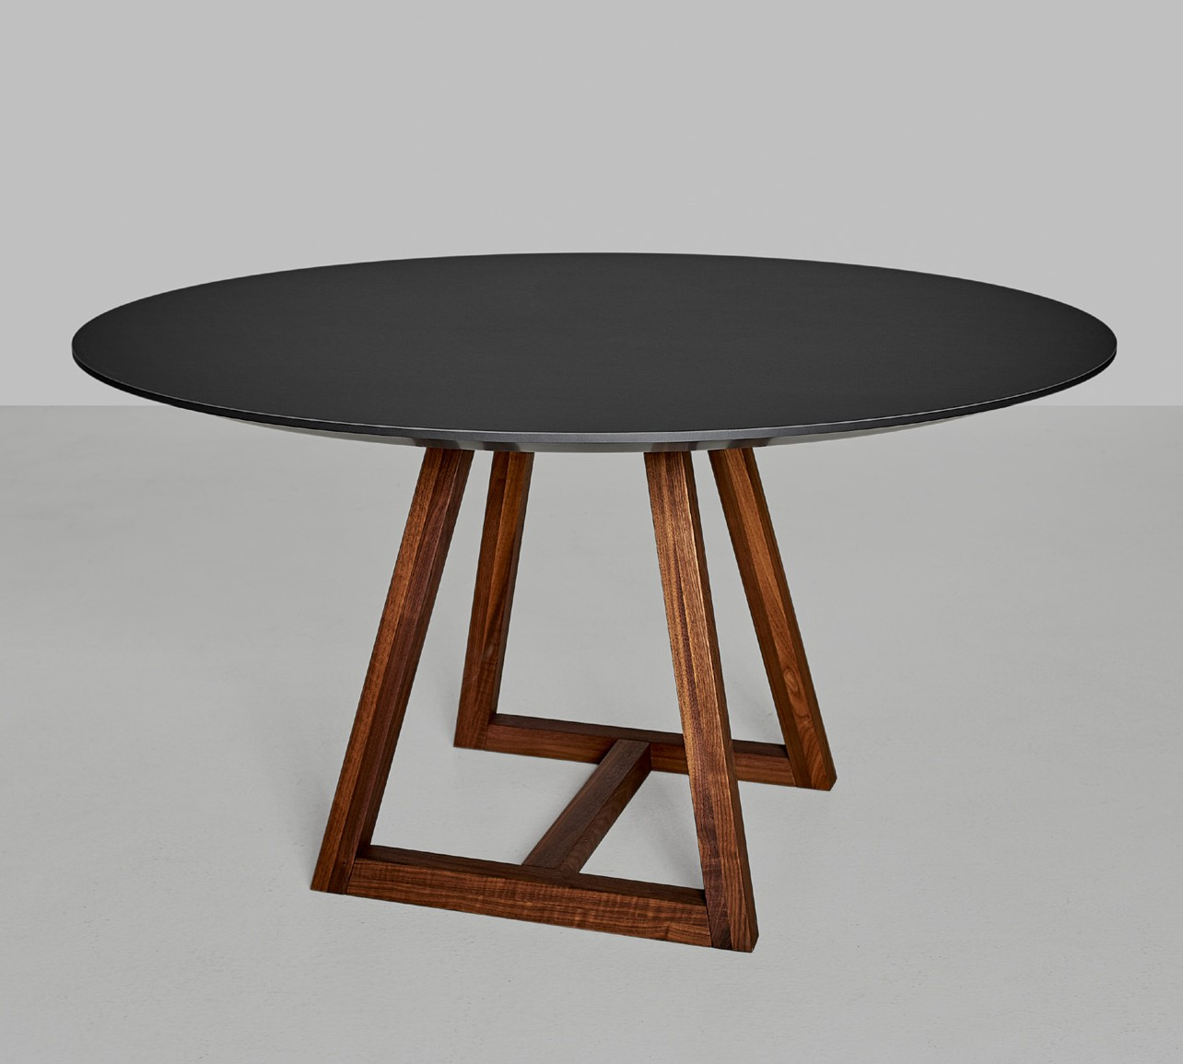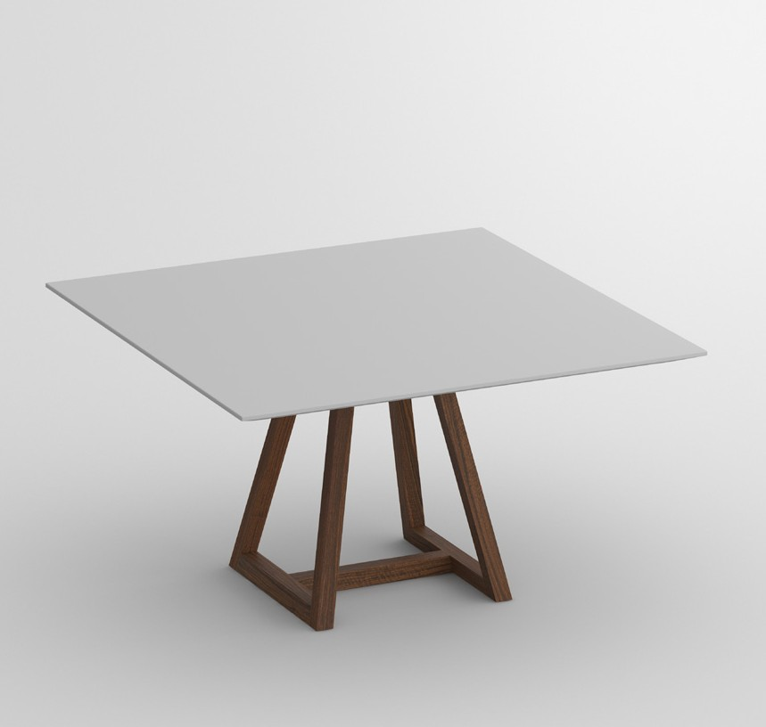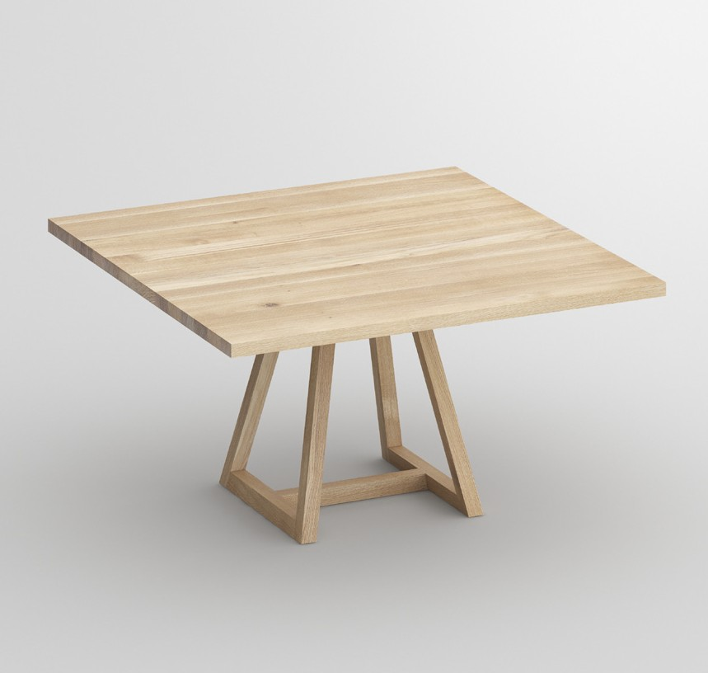

PRESSEINFORMATION

**Tisch MARGO**

**Ausgewogenes Tragwerk**

Die Evolution des ausgezeichneten

Tisches Margo mit iF Deisgn Award, ICONIC AWARDS 2017 und German Design Award 2017.

Auf den ersten Blick besticht die grafi-

sche Qualität der modernen Form

des Tisches. Die Klarheit geprägt von der Linienführung der Konstruktions- elemente. Die prämierten Design Elemente wurden weiterentwickelt und mit einer minimalistisch runden oder quadratischen Tischplatte aus Vollholz oder Linoleum vervollstän- digt. Das Kantenprofil erfolgt nach

individuellem Wunsch, gerade oder abgeschrägt.

Erhältlich in Standardgrößen und nach Maß in allen

Linoleum Farben und Holzarten aus vitamin design Programm: Europäische Eiche und Asteiche, Esche, Buche, Kernbuche, Amerikanischer Ahorn, Nussbaum und Kirschbaum, behandelt mit rein pflanzlichem Öl.



**Preisträger - GERMAN BRAND AWARD SPECIAL**

**VITA** - LEBEN

**MIN** - MINIMALISMUS **VITAMIN** - GESUNDHEIT **DESIGN** - GESTALTUNG

vitamin design - minimalistisches, naturfreundliches Design

Mit dem German Brand Award vergibt der Rat für Formgebung an vitamin design eine

Auszeichnung für die herausragende Markenführung.

**Digitales Netzwerk mit vitamin design**

Die Umgestaltung aller Unternehmensbereiche in digitale Pro-

zesse ist für jedes Unternehmen ein wichtiges Thema welches viel Potential bietet. Wir bieten eine Lösung zur Realisierung von individuellem Content Management mit Innovation, Funk- tionalität und Performance notwendiger Datenintegration. Der

Verbraucher bekommt die Freiheit zu jeder Zeit und von überall die ihm gewünschte Information zu bekommen. Alle Produkte und Informationen sind nur ein Klick entfernt.

**Über vitamin design**

Mit seiner langjährigen Erfahrung und der engen Zusammenarbeit mit seinem Team entwickelt

der Designer und Firmengründer G. Grabliauskas ein breites Sortiment an anspruchsvollen Massivmöbeln. Dank ihres aktuellen Designs kommen sowohl Klassiker als auch Innovationen von vitamin design mit ökologischem Anspruch und zeitloser Modernität daher. Durch die Eigenanfertigung und Zusammenarbeit mit ausgewählten Manufakturen gewährleistet vitamin design ihren hohen Leistungs- und Qualitätsanspruch. Auf Flexibilität, klares Design und ausgeprägter Funktionsvielfalt liegt hierbei der besondere Focus.

Presseinformation

[www.vitamin-design.de/presse](http://www.vitamin-design.de/presse)

AHEEEHAPJGBBJGEMEDCMJKFNDOMNDEDPMDCIJELFHEDMLDEAIMBGMMDNBBOJKKNECDLPIPAHEEEHA BNFFFNBPNKECAKALBLFPFPAHAHFHAOBGBCIOMCAONKIKIKAHFHAPEDNCAPMHMPNHIKAHEPBNFFFNB KBHHLAFIKPPEPCACIPOCEIPBAAFCCMBDCBBACBDNILDPLJHBEGDMEBBDHBIOJFEMHPBEEJKOJOHBO EMBMGGFEAPNIMDIHIPPPLMILCIOLGPJLOCLJAJPJHAHDNMIODGGHLCMMKMLKEHOCACAFFINCAHFBJ ANHHBKFPHAKOONDCFLHJJMADAMBNIMMIFKJCEPIDPGOAJGGHKBMIFOPNDNODMIJNOEMIGPHPNEOGP AGOBIDFLMKLKFLDAENJKIMPKBEIAABLONDCEFIBMODDFMAMFBMCPJNJAGLONOFDPAEFHBJHEPBJHL DJKLAHFHAODBOIDJMKOMABDJAHFHAMHILAFACGNNCHLDPOAHFHABMCEKHFAJDBBHFAOMAHFHAOPLF NJGCHDFDDJHKNBNLJKODPIPFFCFGELBDANNFHBGOBIAFAKHGHGHPGEPLOGFCMCAKOFDOAEDCDGIPK JEPPAOFCLEOKGCOHAFMCLCDBNEEBHEFOCMIMKICOJILAPBFBJGAMHNDECDBCMHKLDELPPKMGONHCD OHJBONFIMHHBJDDLOCAPHFJLHAGMCPCHLNJDKJCIKPNNPMGBFEJGEBDLJFEKLHDDPAPGPIHJDMJMI FJDHCNFFINGEOIHOFFMEJCCHCCLLGIEBHKEBBCOGHMNEDINAJKIJIFIKPPBEELAKDGBAKCFMOJGGL NMAIANFBACAIFANODPMDKJBAMJFJAABKBHGPCFAEBMCCKEANFJEPHFBDAJPOBMLMFGNOMNFNMFJBG NIEMAMFNBGJHKHELGONLFFLGAMFMBFBBCHHBBNMNPMHBOHAMENBJIKKLMENKGHNHCLGHBMEMBPBMM INGEPPFEJNLFFPMOPKJOFBPKLJICAKFPNDPDFOHJPHPHDIAEMDNNPMHKIMBFEIPNDMPCAHJHGMOJO CLCCOIFHPDHGKFAFENLGNNIIKGFENDMFFJNPIDFEPEGNMOIMECCJJNOHNAOIDFJILPELDMAOKAHKC LGCDJCFDLKGFJCPABBCIOAIFDMGEDOFMKABLGOKGBNKMNKGKLKJHDKJMKFLLJFNEGILJMMJPEGFNI DNLPEFFEOFOJNIPKHNJMCIFJBFKCLCHDNOEIFMMAOLIPGIHDMPPOBPCKMABGIBALINNHDHPINHCGP MFFFFNEHCHKOIPCACBDGBCJLAHFHAPBELKNGCHLNOCENKAAHFHALOOJGMKKNKEHNHEEAAHFHANFLD APBBBPAPIIAOHANCHMNCNCCCHCDAHPAGPOAJLHNAIALFMPFDFGHFABDIGPNLBNOJIIIPFHFBDILGN HHHHHHH H HHH HH H HH H HHH H H HH H H H HH HHHHH H HH HHHH H [www.vitamin-design.de](http://www.vitamin-design.de/)

Pressekontakt:

Dona Handelsges. mbH Gintaras Grabliauskas Große Elbstraße 40

D - 22767 Hamburg

[info@vitamin-design.de](mailto:info@vitamin-design.de)

Tel. +49 (40) 31798362